

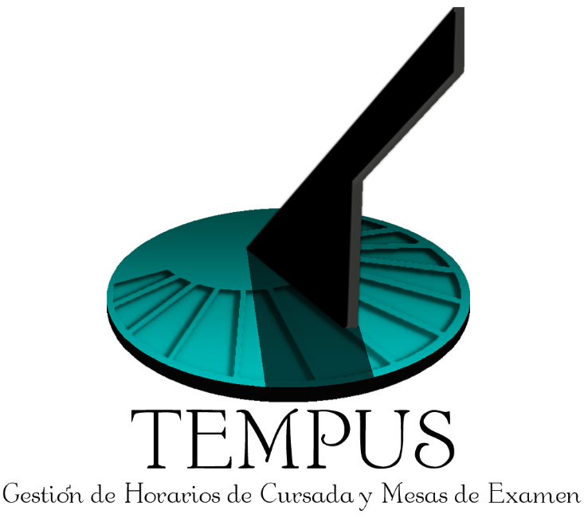

CU06 –Modificar horario de cursada

TEMPUS



Un Caso de Uso es una secuencia de interacciones que se desarrollarán entre un sistema y sus actores en respuesta a un evento que inicia un actor principal sobre el propio sistema.

Estos ilustran los requerimientos del sistema al mostrar como reacciona una respuesta a eventos que se producen en el mismo

Las Realizaciones de los Casos de Uso se llevan a cabo como resultado de un caso de uso específico. La realización del caso de uso debe cumplir con los requerimientos establecidos y debe reflejar el comportamiento de su caso de uso correspondiente. Este artefacto se halla dentro del Modelo de Diseño reflejando los productos de trabajo relacionados con el caso de uso pero que pertenecen a dicho modelo. Estos productos de trabajos relacionados consisten en los diagramas de comunicación y secuencia que expresan el comportamiento del caso del uso en términos de objetos de colaboración, y dichos diagramas deben elaborarse haciendo uso de (UML).



Tabla de contenido

Descripción 4

Actores del CU 4

Precondiciones 4

Flujo de Eventos Normal 4

Poscondiciones 5

Flujo de Eventos Alternativo 5

Diagramas Asociados 6

Diagrama de Casos de Uso 6

Diagrama de Secuencia 6

Diagrama de Colaboración 7

Interfaces de Usuario 7

CU06 –Modificar horario de cursada

Descripción

Este caso de uso es iniciado por el actor. Tiene la opción de modificar los horarios de cursada. Se puede modificar la información básica de la asignatura como el nombre y el año al que pertenece en la carrera.

Además se puede modificar los horarios de clase (crear uno nuevo para un día determinado, borrar una clase de un día determinado, modificar una clase de un día determinado). En este caso, cuando se realiza la modificación de un horario de cursada se debe almacenar la fecha actual para permitir a la aplicación Tempus mostrar las actualizaciones en caso que corresponda.

Actores del CU

1. Administrador
2. Secretaria Académica
3. Base Datos

Precondiciones

El actor Administrador o Secretaria Académica, ha solicitado ingresar al sistema y se le ha permitido el ingreso (ingreso correcto de usuario).

El actor ha solicitado un horario de cursada al cual desea modificar.

Flujo de Eventos Normal

1. Incluir caso de uso 4 “Buscar Horario de Cursada”.
2. El actor selecciona una cursada de la tabla en la Pantalla Resultado Buscar Cursada
3. El actor presiona “Modificar” en la Pantalla Resultado Buscar Cursada.
4. La Pantalla Buscar Cursada envía el evento modificar al Manejador Cursada.
5. El Manejador Cursada solicita desplegar Pantalla Modificar Cursada.
6. La Pantalla Modificar Cursada se despliega. Esta pantalla contiene secciones: “Información básica” y “Horarios”. En la primera sección se ubica:
   1. Denominación (texto).
   2. Año (desplegable).
   3. Botón “Modificar”.

En la segunda sección representa los horarios de clase para la asignatura. Aquí se ubica cada uno de los días iniciando desde el lunes y finalizando el sábado. Por cada día se muestra:

* 1. Cuadro de selección (solo se permite seleccionar un día a la vez)
  2. Horario de inicio (desplegable).
  3. Horario de fin (desplegable).
  4. Nombre de aula (texto).
  5. Numero de aula (texto).
  6. Si el día contiene información se muestra el icono para modificar o borrar. Caso contrario se muestra un icono para crear.

1. El actor realiza las modificaciones necesarias.
2. El actor presiona “Modificar información básica”, “Icono modificar clase”, “Icono borrar clase” o “Icono crear clase”.
3. Si se presionó algún icono, La pantalla Modificar Cursada agrega la fecha actual a los datos de modificación.
4. La pantalla Modificar Cursada envía el evento Modificar al Manejador Cursada.
5. El Manejador Cursada solicita modificar (cursada) a cursada.
6. Cursada solicita modificar (cursada) a Interface Base de Datos.
7. Interface Base de Datos realiza la operación sobre la Base de Datos.
8. La Base de Datos devuelve “Ok” a la Interface Base de Datos.
9. La Interface de Base de Dato devuelve Ok a Cursada.
10. Cursada devuelve el resultado de la operación al Manejador Cursada.
11. El Manejador Cursada solicita desplegar Pantalla Resultado Modificar Cursada.
12. La pantalla se despliega y el caso de uso finaliza.

Poscondiciones

La instancia del caso de uso termina cuando se ha modificado algún dato del horario de cursada, o bien si no se ha realizado ninguna modificación, seguirá vigente el horario de cursada anterior.

Flujo de Eventos Alternativo

Paso 8: No se han detectado cambios.

1. El Manejador Cursada, solicita mostrar mensaje de error.
2. La pantalla Modificar Cursada muestra el mensaje “No se ha detectado ningún cambio en el horario de cursada”.
3. Se continúa en el paso 6 del flujo principal.

El actor puede cancelar la operación en cualquier paso.

Diagramas Asociados

Diagrama de Casos de Uso

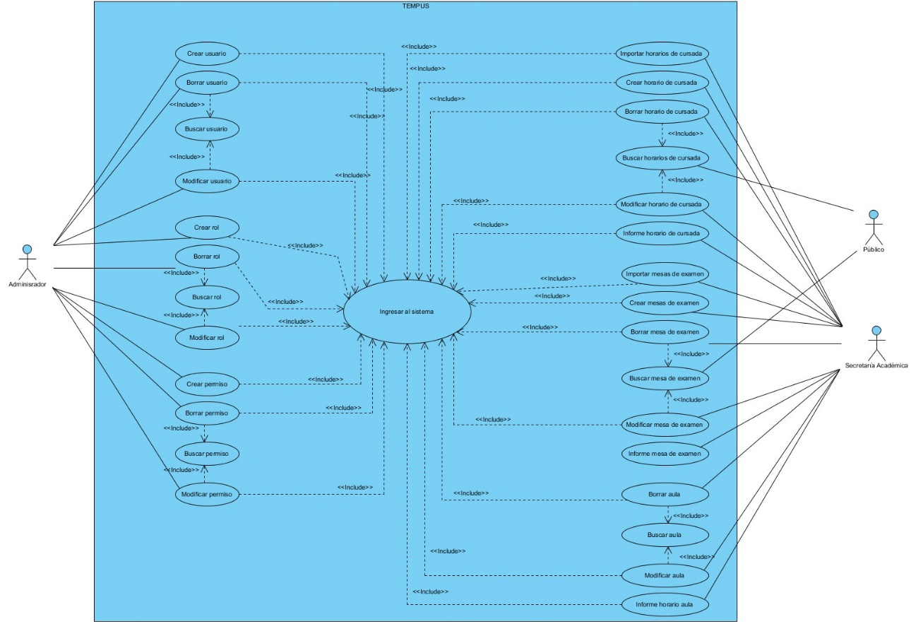

Se observa a continuación una extracción del diagrama de casos de uso del sistema. Se puede ver como los actores interactúan con el presente caso de uso y la relación que este tiene con el caso de uso ingresar al sistema.

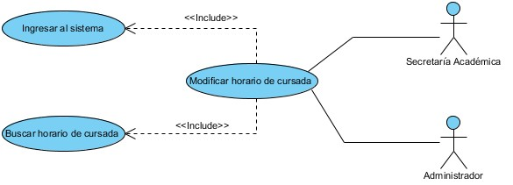

Diagrama de Secuencia

Se observa a continuación el diagrama de secuencia del caso de uso en su flujo principal:

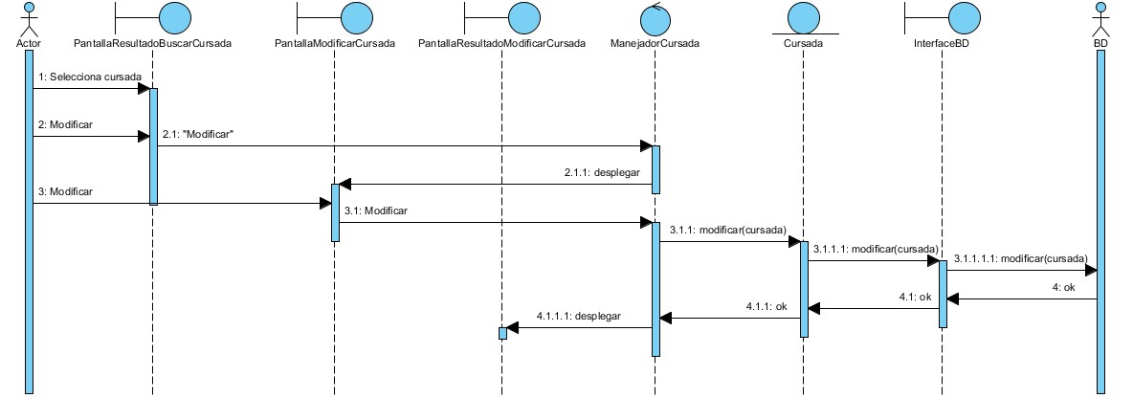

Diagrama de Colaboración

Interfaces de Usuario

Con el objetivo de mejorar la comprensión del caso de uso, se presenta una imagen meramente ilustrativa del formato general de la pantalla para modificar un horario de cursada. Esta imagen debe considerarse como una guía.

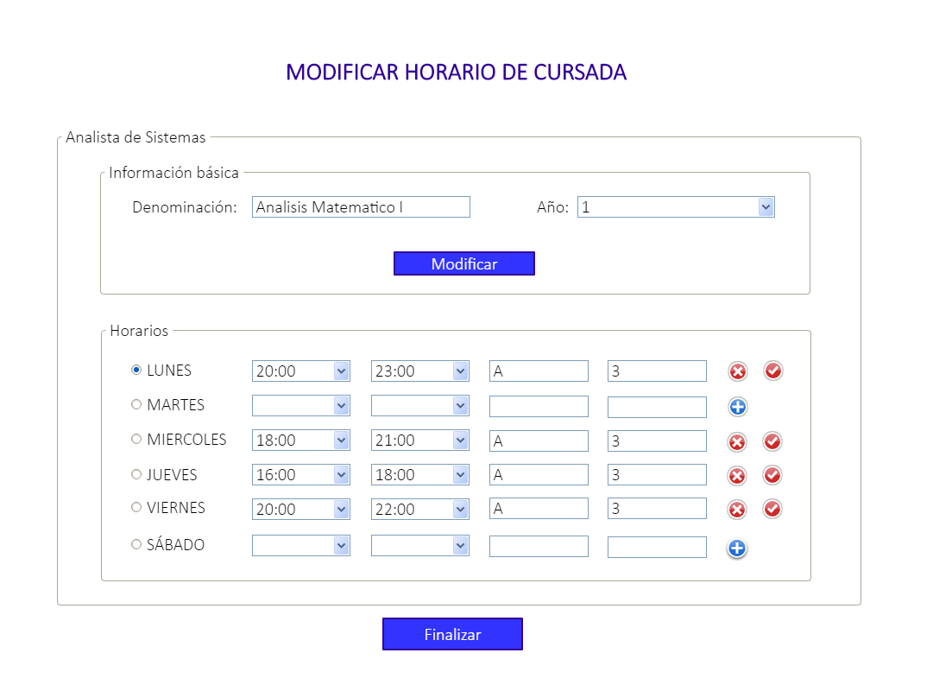

Representación de la pantalla modificar horario de cursada